Лабораторная работа №8

*Дисциплина: Операционные системы*

Долгаев Евгений НММбд-01-24

Содержание

Список иллюстраций

Список таблиц

# 1 Цель работы

Ознакомление с инструментами поиска файлов и фильтрации текстовых данных. Приобретение практических навыков: по управлению процессами (и заданиями), по проверке использования диска и обслуживанию файловых систем.

# 2 Задание

1. Осуществить вход в систему, используя соответствующее имя пользователя.
2. Записать в файл file.txt названия файлов, содержащихся в каталоге /etc и в домашнем каталоге.
3. Вывести имена всех файлов из file.txt, имеющих расширение .conf, после чего записать их в новый текстовой файл conf.txt.
4. Определить, какие файлы в вашем домашнем каталоге имеют имена, начинавшиеся с символа c.
5. Вывести на экран (по странично) имена файлов из каталога /etc, начинающиеся с символа h.
6. Запустить в фоновом режиме процесс, который будет записывать в файл ~/logfile файлы, имена которых начинаются с log.
7. Удалить файл ~/logfile.
8. Запустить из консоли в фоновом режиме редактор gedit.
9. Определить идентификатор процесса gedit, используя команду ps, конвейер и фильтр grep.
10. Прочитать справку (man) команды kill, после чего использовать её для завершения процесса gedit.
11. Выполнить команды df и du, предварительно получив более подробную информацию об этих командах, с помощью команды man.
12. Воспользовавшись справкой команды find, вывести имена всех директорий, имеющихся в вашем домашнем каталоге.

# 3 Выполнение лабораторной работы

Далее в этом разделе будут показаны результаты выполнения заданий и некоторые комментарии к ним.

## 3.1 Задание 1



Рис. 1: Вход в систему

## 3.2 Задание 2

Запишем в файл file.txt названия файлов, содержащихся в каталоге /etc и в домашнем каталоге (рис. 2, 3).

Рис. 2: Создание файла

Рис. 2: Создание файла

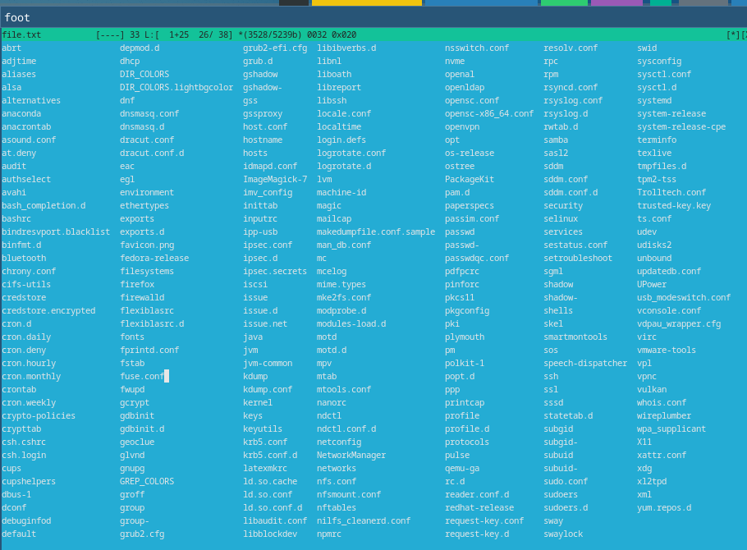

Рис. 3: Содержимое файла

## 3.3 Задание 3

Выведем имена всех файлов из file.txt, имеющих расширение .conf, после чего запишем их в новый текстовой файл conf.txt (рис. 4, 5).

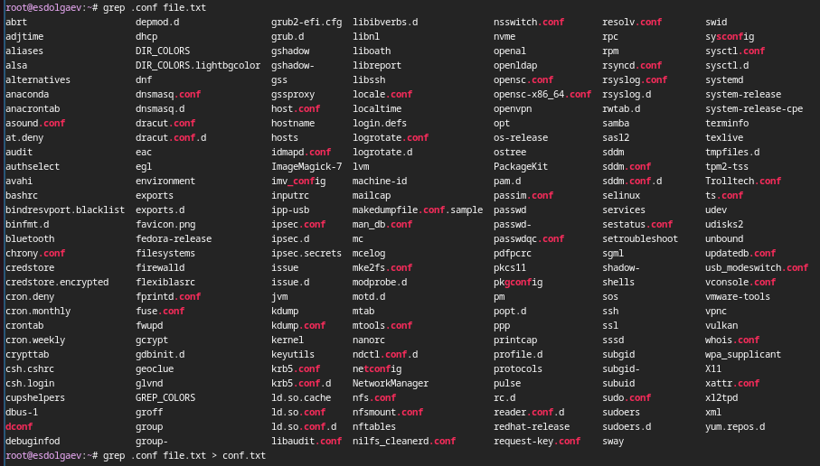

Рис. 4: Создание файла и вывод

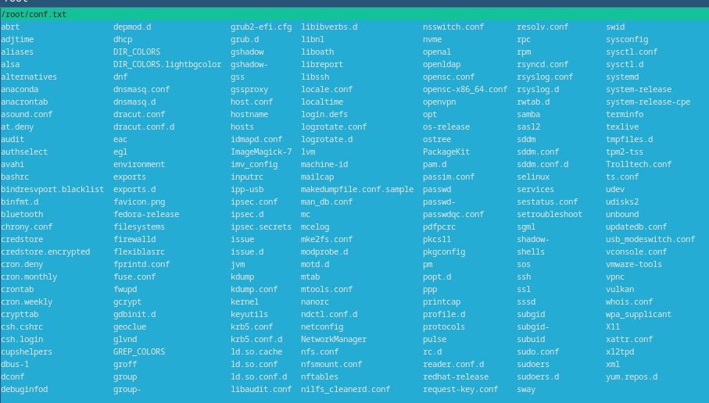

Рис. 5: Содержимое файла

## 3.4 Задание 4

Определим, какие файлы в вашем домашнем каталоге имеют имена, начинавшиеся с символа c (рис. 6, 7).

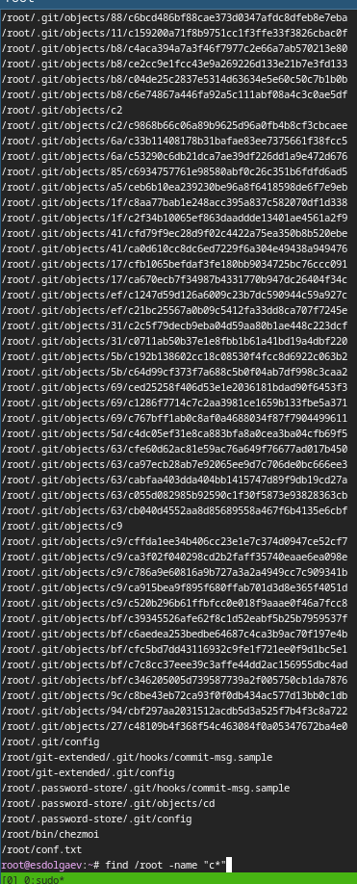

Рис. 6: Файлы с названием на “c”



Рис. 7: 2-ой способ

## 3.5 Задание 5

Выведем на экран (по странично) имена файлов из каталога /etc, начинающиеся с символа h (рис. 8).

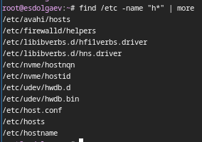

Рис. 8: Файлы с названием на “h”

## 3.6 Задания 6 и 7

Запустить в фоновом режиме процесс, который будет записывать в файл ~/logfile файлы, имена которых начинаются с log. Удалим logfile (рис. 9).

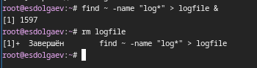

Рис. 9: logfile

## 3.7 Задание 8

Запустим из консоли в фоновом режиме редактор gedit (я запускал nano) (рис. 10).

Рис. 10: Запуск в фоновом режиме

Рис. 10: Запуск в фоновом режиме

## 3.8 Задание 9

Определим идентификатор процесса gedit(nano), используя команду ps, конвейер и фильтр grep (рис. 11).

Рис. 11: Определение идентификатора

Рис. 11: Определение идентификатора

## 3.9 Задание 10

Прочитаем справку (man) команды kill, после чего используем её для завершения процесса gedit (рис. 12).

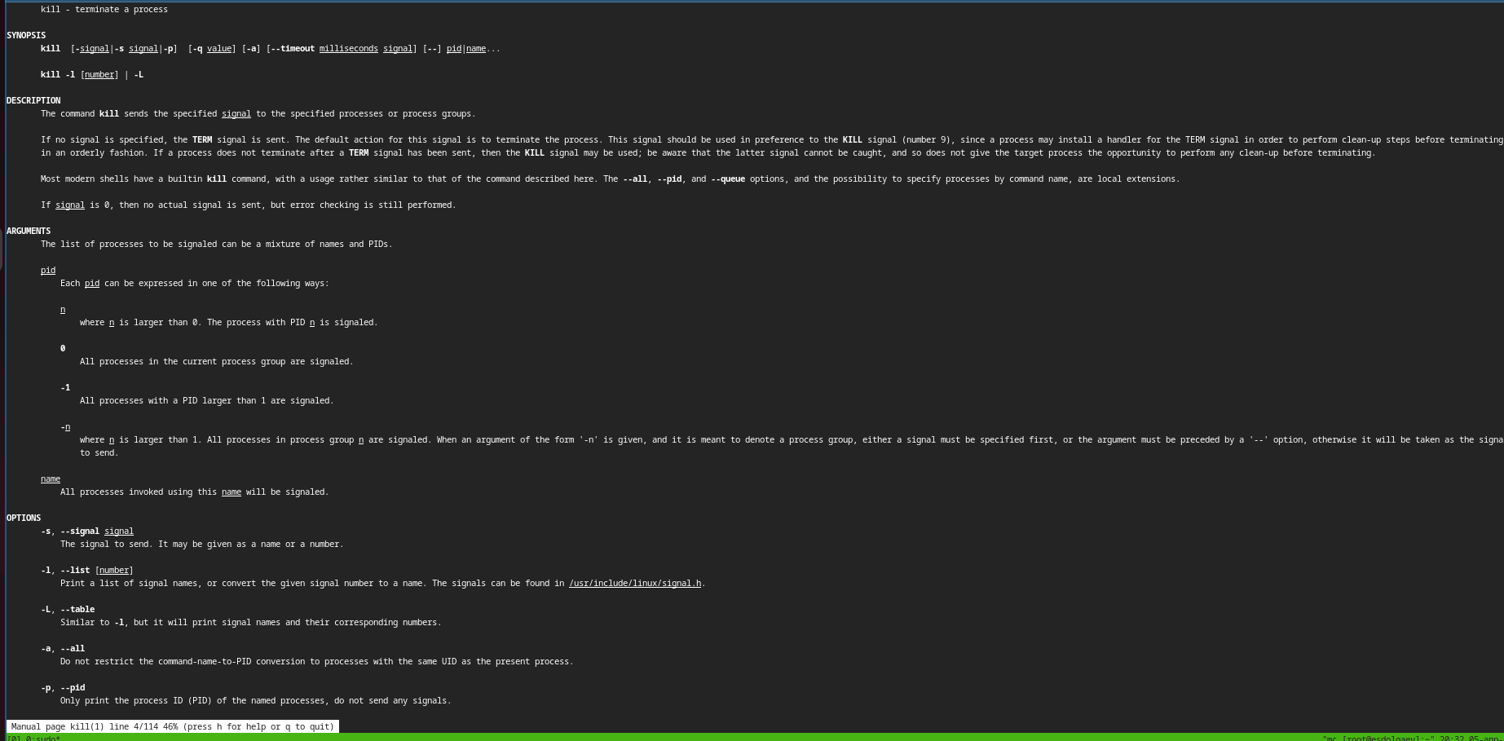

Рис. 12: Команда kill

## 3.10 Задание 11

Выполним команды df и du, предварительно получив более подробную информацию об этих командах, с помощью команды man (рис. 13, 14, 15, 16).

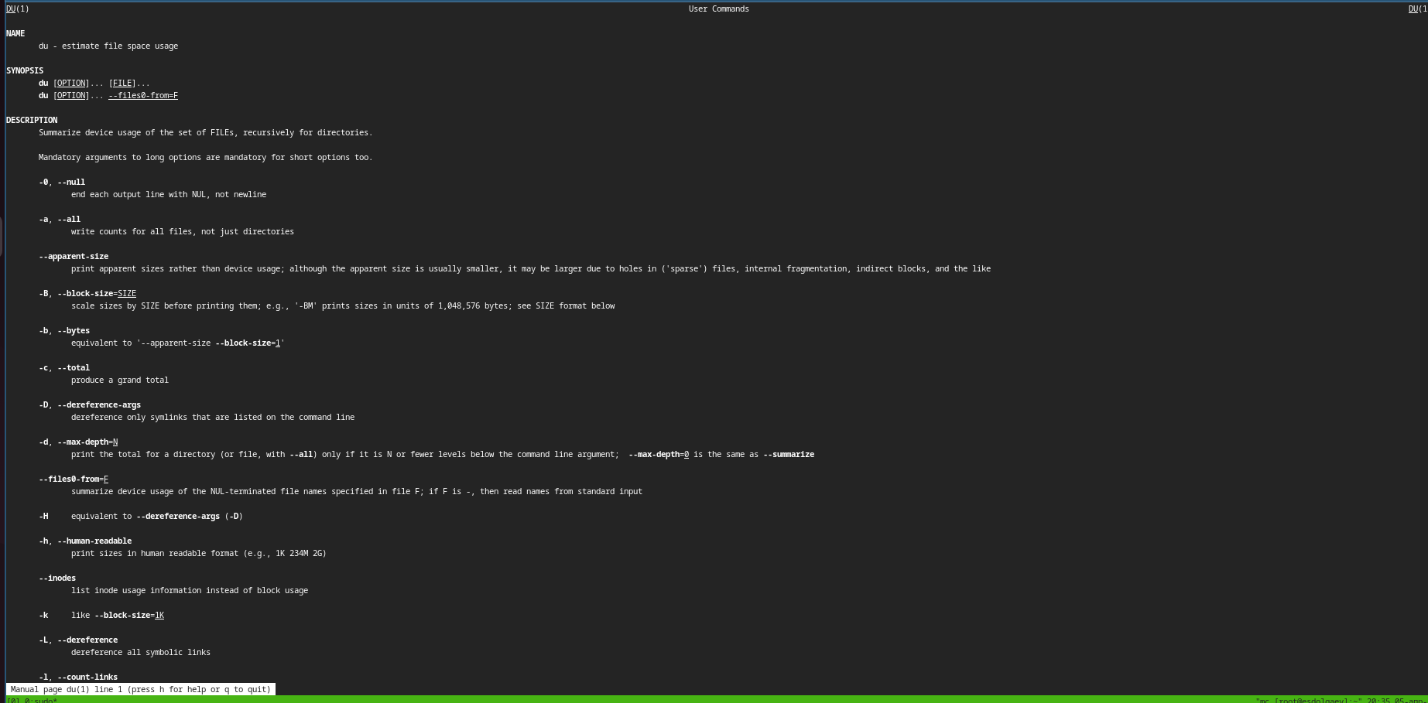

Рис. 13: df и du

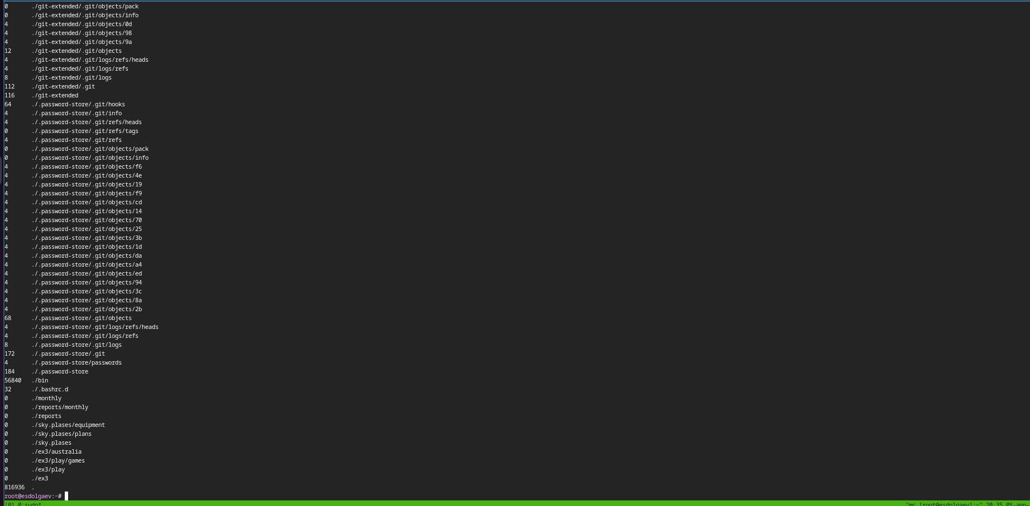

Рис. 14: df и du

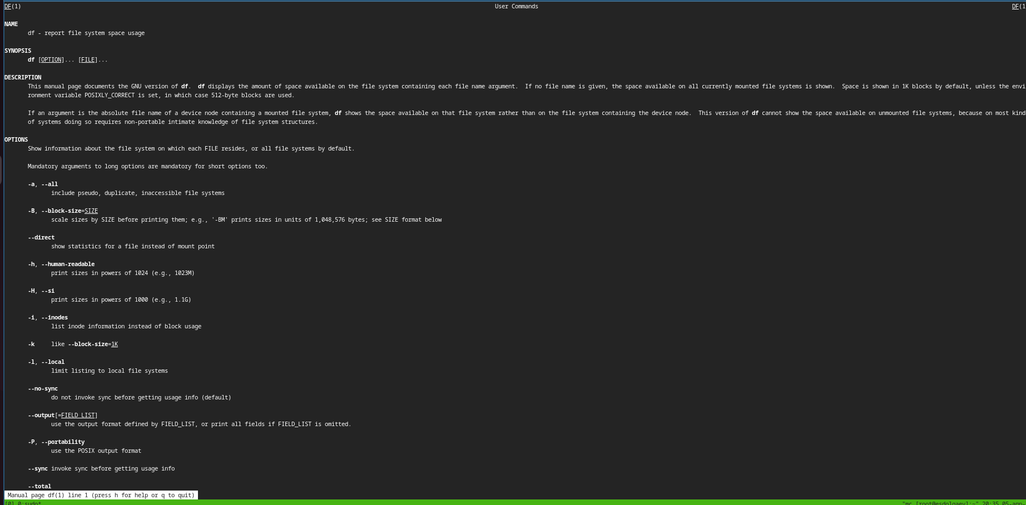

Рис. 15: df и du

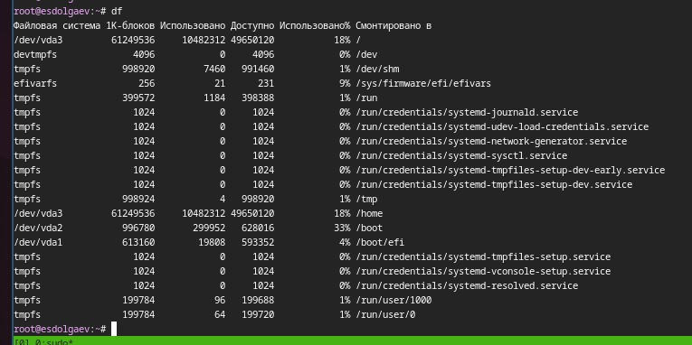

Рис. 16: df и du

## 3.11 Задание 12

Воспользовавшись справкой команды find, выведем имена всех директорий, имеющихся в вашем домашнем каталоге (рис. 17).

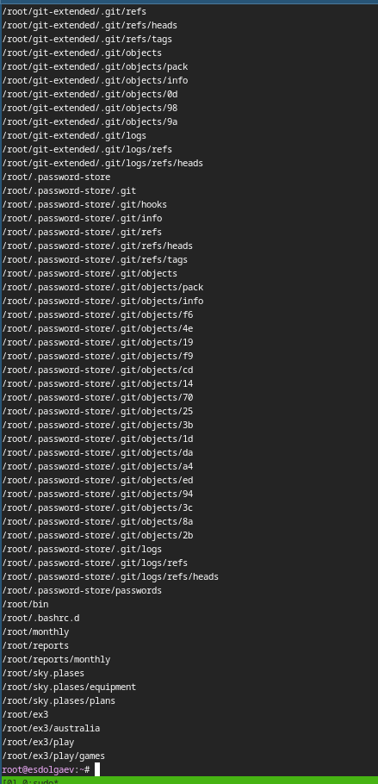

Рис. 17: Команда find

# 4 Выводы

В ходе выполнения лабораторной работы я ознакомлся с инструментами поиска файлов и фильтрации текстовых данных. Приобрёл практические навыки: по управлению процессами (и заданиями), по проверке использования диска и обслуживанию файловых систем.

# Список литературы